核准日期：
修改日期：

甲钴胺片说明书
请仔细阅读说明书并在医师指导下使用

【药品名称】
通用名称：甲钴胺片
英文名称：Mecobalamin Tablets
汉语拼音：Jiagu’an Pian

【成份】
本品主要成分为甲钴胺
其化学名称为：Coα-[α-(5,6)-二甲基苯并咪唑基]-Coβ-甲钴酰胺
其结构式为：
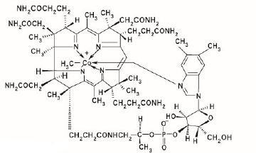
分子式：C₆₃H₉₁C_{O}N₁₃O₁₄P
分子量：1344.40

【性状】
本品为橙色薄膜衣片，除去薄膜衣后，显粉红色。

【适应症】
周围神经病。
【规格】
0.5mg
【用法用量】
口服。通常成人一次1片(0.5mg)，一日3次，可根据年龄、症状酌情增减。
【不良反应】
在总病例15,180例中，146例(0.96%)出现不良反应。(调查不良反应发生频率结束时)
胃肠道：偶有(5%～0.1%)食欲不振、恶心、呕吐、腹泻；
过敏：少见(<0.1%)皮疹。
【禁忌】
禁用于对甲钴胺或处方中任何辅料有过敏史的患者。
【注意事项】
1.如果服用一个月以上无效，则无需继续服用。
2.从事汞及其化合物的工作人员，不宜长期大量服用本品。
【孕妇及哺乳期妇女用药】
虽然甲钴胺在动物试验中未表现致畸作用，但其对怀孕妇女的安全性尚不明确。
尚不明确甲钴胺是否通过妇女乳汁分泌，但动物试验报告甲钴胺有乳汁分泌。本品在哺乳期妇女的安全性尚不明确。
【儿童用药】
未进行该项实验且无可参考文献。
【老年用药】
由于老年人机能减退，建议在医生指导下酌情减少用量。
【药物相互作用】
未进行该项实验且无可参考文献。
【药物过量】
尚无药物过量的经验。如果发生药物过量，应进行对症、支持治疗。
【药理毒理】
药理作用
本品是一种内源性的辅酶B₁₂，参与一碳单位循环，在由同型半胱氨酸合成蛋氨酸的转甲基反应过程中起重要作用。动物实验发现本品比氰钴胺易于进入神经元细胞器，参与脑细胞和脊髓神经元胸腺嘧啶核苷的合成，促进叶酸的利用和核酸代谢，且促进核酸和蛋白质合成作用较氰钴胺强。本品能促进轴突运输功能和轴突再生，使链脲霉素诱导的糖尿病大鼠坐骨神经轴突骨架蛋白的运输正常化，对药物引起的神经退变具有抑制作用，如阿霉素、丙烯酰胺、长春新碱引起的神经退变及自发高血压大鼠神经疾病等。在大鼠组织培养中发现本品可以促进卵磷脂合成和神经元髓鞘形成。本品能使延迟的神经突触传递和神经递质减少恢复正常，通过提高神经纤维兴奋性恢复终板电位诱导，能使饲以胆碱缺乏饲料的大鼠脑内乙酰胆碱恢复到正常水平。
毒理研究
生殖毒性：在大鼠和小鼠致畸敏感期经口给予本品0.2、2.0、20mg/kg/d，胎仔和新生仔中未见异常和致畸征象。
【药代动力学】
1.一次性给药
健康人一次口服120μg、1,500μg^{注)}，无论哪个剂量，均在给药后3小时达到最高血药浓度，其吸收呈剂量依赖性。半衰期、血清中总B₁₂浓度的增加部分及△AUC₀¹²如下图、下表所示。
服药后8小时，尿中总B₁₂的排泄量为用药后24小时排泄量的40～80%。
注)标记的一次口服1,500μg给药量是日本厚生省批准以外的用量。
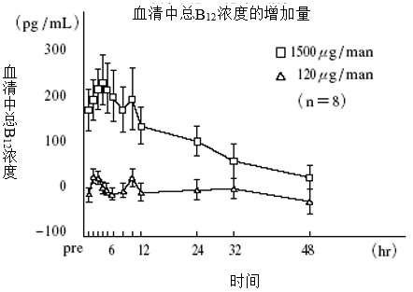

给药量 | t_{max}  （hour） | C_{max}  （pg/mL） | ΔC_{max}  （pg/mL） | ΔC_{max}%  （％） | ΔAUC₀^{12※1}  （pg・hr／mL） | t_{1/2}^{※2}  （hour）
120μg  1500μg | 2.8±0.2  3.6±0.5 | 743±47  972±55 | 37±15  255±51 | 5.1±2.1  36.0±7.9 | 168±58  2033±510 | 无法计算  12.5
Mean±S.E.,n=8
※ 1： 给药前值到给药后12小时的实测值增加部分，按梯形规则公式计算。
※ 2： 由给药后24～48小时的平均值算出。
2.连续给药
观察健康人连续12周每天口服1,500μg，至停药后4周的血清中总B₁₂的变化值。给药4周后其值为给药前的约2倍，以后逐渐增加，到12周后达约2.8倍，即使中止给药4周后仍显示为给药前的约1.8倍。
时间

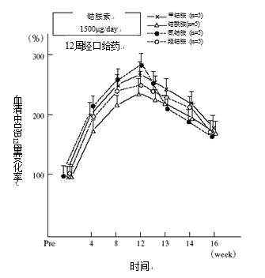
【贮藏】
遮光，密封保存。
【包装】
聚酯/铝/聚乙烯药用复合膜包装。每板16片，每盒3板；每板16片，每盒6板。
【有效期】
12个月
【执行标准】

【批准文号】
【生产企业】
企业名称：扬子江药业集团南京海陵药业有限公司
生产地址：南京市栖霞区仙林大道9号
邮政编码：210049
电话号码：025-83505999-6895
传真号码：025-84351897
网 址：http：//www.hailingyy.com

